**Nome:** Sidney Oliveira Lima de Santana **RA:** 1520052

**ATIVIDADE DE ARQUITETURA E PROJETO DE SISTEMAS**

1. **O que é definir a arquitetura de um sistema?**

**R:** É definir a estrutura e o comportamento do sistema, mostrando como os seus componentes trabalharão juntos para fornecer alguma funcionalidade.

A definição da arquitetura deve:

* Expor a estrutura do sistema, mas ocultar os detalhes de implementação
* Levar em conta todos os casos de uso e cenários
* Tentar atender todos os requisitos dos diversos interessados no projeto
* Tratar os requisitos funcionais e de qualidade

1. **Cite as 4 categorias de estilos de arquitetura. Para cada categoria, mencione um estilo de arquitetura que se encaixa nesta categoria.**

**R:** Principais categorias e os estilos de arquitetura:

1) Categoria: Comunicação

Estilo: Service-oriented-architecture(SOA);

2) Categoria: Implantação

Estilo: Client-server;

3) Categoria: Domínio

Estilo: Domain Driven Design;

4) Categoria: Estrutura

Estilo: Arquitetura em camadas.

1. **Cite 2 exemplos de soluções que utilizam o estilo de arquitetura cliente-servidor. Explique porque estas soluções se encaixam neste estilo de arquitetura.**

**R:** Facebook e Instagram. Elas se encaixam nesta arquitetura pois o cliente faz uma requisição das informações para o servidor que responde com o que foi solicitado.

1. **No estilo de arquitetura em camadas (layers), qual é o nome de cada camada? Desenhe um diagrama mostrando a ordem das camadas.**

**R:** 1. Camada de apresentação (Presentation Layer): Oferece acesso interativo à Aplicação.

2. Camada de serviços (Service Layer): Fornece um conjunto de serviços de aplicação (application services), os quais expressam as user stories (ou use cases) do software.

3. Camadas de negócios (Business Layer); O agrupamento lógico de componentes e serviços que provêm funcionalidade à Aplicação.

4. Camadas de dados (Data Layer): O agrupamento lógico de componentes que provêm acesso aos dados da Aplicação, estejam eles armazenados num banco de dados ou sejam fornecidos por um WebService.

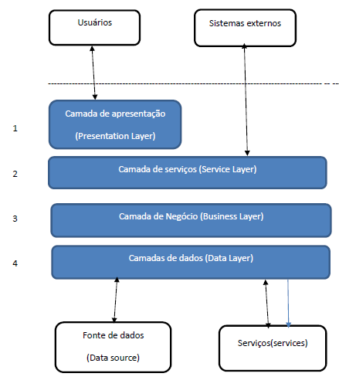

1. **Qual é a diferença entre a organização em layers e a organização em múltiplos tiers?**

**R:** Layers se referem a Camada Lógica de organização dos componentes do sistema ou as lógicas da aplicação; Tiers (2-tier, 3-tier, N-tier) são as representações físicas dos padrões a serem distribuídos, se refere a Camada Física ou Estrutural dos componentes com foco na infraestrutura (hardware, sistema operacional e serviços/servidores) e suas responsabilidades no sistema.

1. **Desenhe o esboço do diagrama de arquitetura de alto-nível do seu projeto do semestre. Descreva a principal responsabilidade de cada componente da sua solução.**

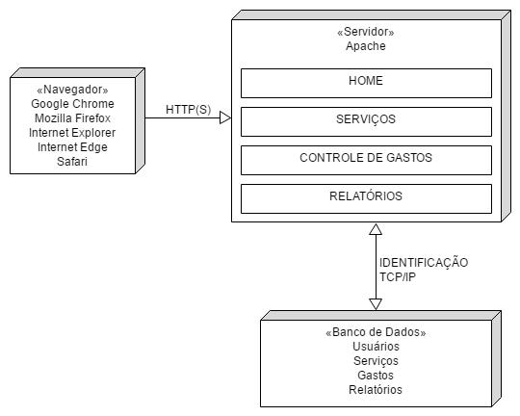

1. **Dê 2 exemplos de preocupações transversais na arquitetura de um sistema.**

**R:** Autenticação e autorização - Validação.

1. **Dê o exemplo de uma solução que utiliza o estilo de arquitetura 3-Tier.**

**R:** Sistema de PDV de um estabelecimento (Exemplo: supermercado) em 3 camadas:

1. Camada Apresentação:

É a interface com o usuário. Tem a função de exibir as informações, receber entradas e apresentar o resultado. Exemplos: Caixa, leitor de código de barra, teclado com visor e etc.;

1. Camada de Regra de Negócio:

Responsável por controlar fluxo de informação e executar a regra de negócio (inteligência do sistema). Intermediária entre a camada de apresentação e a de acesso a dados. Exemplo: Software de vendas do caixa;

1. Camada de Acesso a Dados:

Responsável pela persistência e acesso aos dados da aplicação, informando neste exemplo os preços, as promoções e etc. Exemplos: Banco de Dados local e servidor de BD, Impressora fiscal (ECF)

Esse isolamento possibilita a reutilização do código e facilita a manutenção e o aperfeiçoamento do código. O desenvolvimento também é facilitado, pois há uma clara decomposição de funcionalidade, o que permite aos desenvolvedores concentrarem-se em diferentes partes da aplicação durante a implementação.

1. **O que é um architectural Spike?**

**R:** Trata-se de uma implementação teste de uma pequena parte da solução para fazer uma análise de viabilidade, uma comparação entre potenciais designs ou para fazer uma estimativa inicial.

1. **Dê 4 exemplos de atributos de qualidade.**

**R:** Exemplos de atributos de qualidade:

1) Qualidades do sistema: facilidade de execução de teste e suporte.

2) Qualidades de execução (run-time): disponibilidade, interoperabilidade, performance, confiabilidade, escalabilidade e segurança.

3) Qualidades de design: integridade conceitual, flexibilidade, facilidade de manutenção e reuso.

4) Qualidades de uso: usabilidade